UNITÉ III — L’ÉPOQUE CONTEMPORAINE
Résultat d’apprentissage général : caractériser une période de l’Histoire en utilisant des représentations du temps et de l’espace, et porter un regard critique sur la réalité sociale à Madagascar et dans le monde.
Valeurs à véhiculer : esprit d’analyse, esprit critique.
Tableau de bord
Séances | Apprentissages | Révision | Examen
7 | 5 | 1 | 1

SÉANCE 1 / 7 — DÉLIMITER L’ÉPOQUE CONTEMPORAINE : L’EUROPE DE L’ANCIEN RÉGIME
FICHE DE PRÉPARATION
Discipline : Histoire  Thématique : L’époque contemporaine  Thème : La délimitation de la période et l’Ancien Régime européen  Titre : Délimiter l’époque contemporaine : l’Europe de l’Ancien Régime  Objectif spécifique : À la fin de la séance, l’apprenant est capable de délimiter l’époque contemporaine et caractériser l’Ancien Régime européen du début du XVIIIᵉ siècle.  Documentation : Programme d’études T8 (MEN) ; manuel J-Learn Histoire T8  Support et matériel : Frise chronologique, schéma des trois ordres, documents | Date : _______________  Classe : T8  Séance n° : 1 / 7

Étapes | Déroulement de la leçon |  | Technique et stratégie | Support et matériel | Observation
 | Enseignant | Apprenants
I. Révision | Donne les bornes des Temps modernes et l’événement de chaque borne. | R.A. : 1492 (arrivée de Colomb en Amérique) et 1789 (Révolution française). | Questions-réponses | Tableau, ardoises | Acquis à consolider
II. NOUVELLE LEÇON | Annonce : « Aujourd’hui, nous allons apprendre à délimiter l’époque contemporaine et caractériser l’Ancien Régime européen du début du XVIIIᵉ siècle. » | Écoutent. | Présentation guidée | Tableau
1. Mise en situation | Nous vivons encore dans l’époque qui commence en 1789 : l’époque contemporaine. Mais pour comprendre pourquoi la France explose cette année-là, il faut regarder l’Europe d’avant — un monde où trois paysans sur quatre labourent comme leurs arrière-grands-pères, où la naissance décide de tout, où le roi gouverne seul. C’est l’Ancien Régime. À quoi ressemblait-il ? | Écoutent, observent et proposent des réponses. | Situation-problème | Illustration, tableau | Participation
2. Présentation | Présente le titre « Délimiter l’époque contemporaine : l’Europe de l’Ancien Régime » et l’objectif de la séance. | Écoutent. | Explication brève | Tableau
3. Observation | Un paysan français de 1700 : il laboure avec une araire en bois, donne une part de sa récolte au seigneur, la dîme à l’Église, la taille au roi — pendant que son seigneur, noble, ne paie presque rien. L’inégalité est la règle, pas l’exception. | Observent l’exemple résolu. | Observation dirigée | Document imprimé | Compréhension
4. Analyse | Guide l’analyse : L’époque contemporaine est la quatrième et dernière période de l’Histoire : ouverte par la Révolution française, elle n’est pas close — tu vis dedans. L’Europe de 1700 vit encore à l’ancienne. Son économie repose sur une agriculture traditionnelle : outils en bois, rendements faibles, famines fréquentes. Les campagnes vivent sous le régime seigneurial : le paysan paie des droits au seigneur, utilise son moulin et son four contre redevance. La société est divisée en trois ordres hérités du Moyen Âge : le clergé, qui prie ; la noblesse, qui combat ; le tiers état, qui travaille — et paie seul l’impôt, alors qu’il regroupe l’immense majorité de la population. Les deux premiers ordres jouissent des privilèges : exemptions d’impôts, emplois réservés, droits seigneuriaux. Au sommet, la monarchie absolue : le roi, « représentant de Dieu sur terre », concentre tous les pouvoirs — il fait la loi, la fait exécuter et juge en dernier ressort. L’Église catholique pèse sur toute la vie : registres, écoles, hôpitaux, censure des livres. Une exception intrigue les penseurs : l’Angleterre, où depuis la fin du XVIIᵉ siècle le roi partage le pouvoir avec un Parlement qui vote les lois et l’impôt — c’est le parlementarisme, que les philosophes français citeront en modèle. | Expliquent la démarche et vérifient le résultat. | Recherche en binômes | Documents, cartes, frises | Raisonnement
5. Synthèse | Donc, Époque contemporaine : 1789 → nos jours. Ancien Régime : agriculture traditionnelle, régime seigneurial, trois ordres (clergé, noblesse, tiers état), monarchie absolue, Église puissante ; exception : le parlementarisme anglais. | Écoutent et reformulent la règle. | Synthèse guidée | Cahier, tableau | Trace écrite
6. Application | Les bornes. a) Quand commence l’époque contemporaine ? b) Quel événement l’ouvre ? d) Quand finit-elle ? e) Quelle période la précède ? Les trois ordres. a) Nomme les trois ordres. b) Lequel paie tous les impôts ? d) Quels sont les privilèges des deux premiers ? e) Quelle part de la population forme le tiers état ? | a) en 1789 ; b) la Révolution française ; d) elle n’est pas finie : elle va jusqu’à nos jours ; e) les Temps modernes. a) clergé, noblesse, tiers état ; b) le tiers état ; d) exemptions d’impôts, emplois réservés, droits seigneuriaux ; e) l’immense majorité — environ 97 %. | Travail individuel puis correction collective | Cahier, ardoises | Remédiation
III. Évaluation | Résous sans modèle : Les bornes. a) Quand commence l’époque contemporaine ? b) Quel événement l’ouvre ? d) Quand finit-elle ? e) Quelle période la précède ? Puis justifie l’une de tes réponses. | a) en 1789 ; b) la Révolution française ; d) elle n’est pas finie : elle va jusqu’à nos jours ; e) les Temps modernes. La justification s’appuie sur la règle de la leçon. | Travail individuel | Feuille, cahier | Maîtrise de l’objectif

DÉLIMITER L’ÉPOQUE CONTEMPORAINE : L’EUROPE DE L’ANCIEN RÉGIME
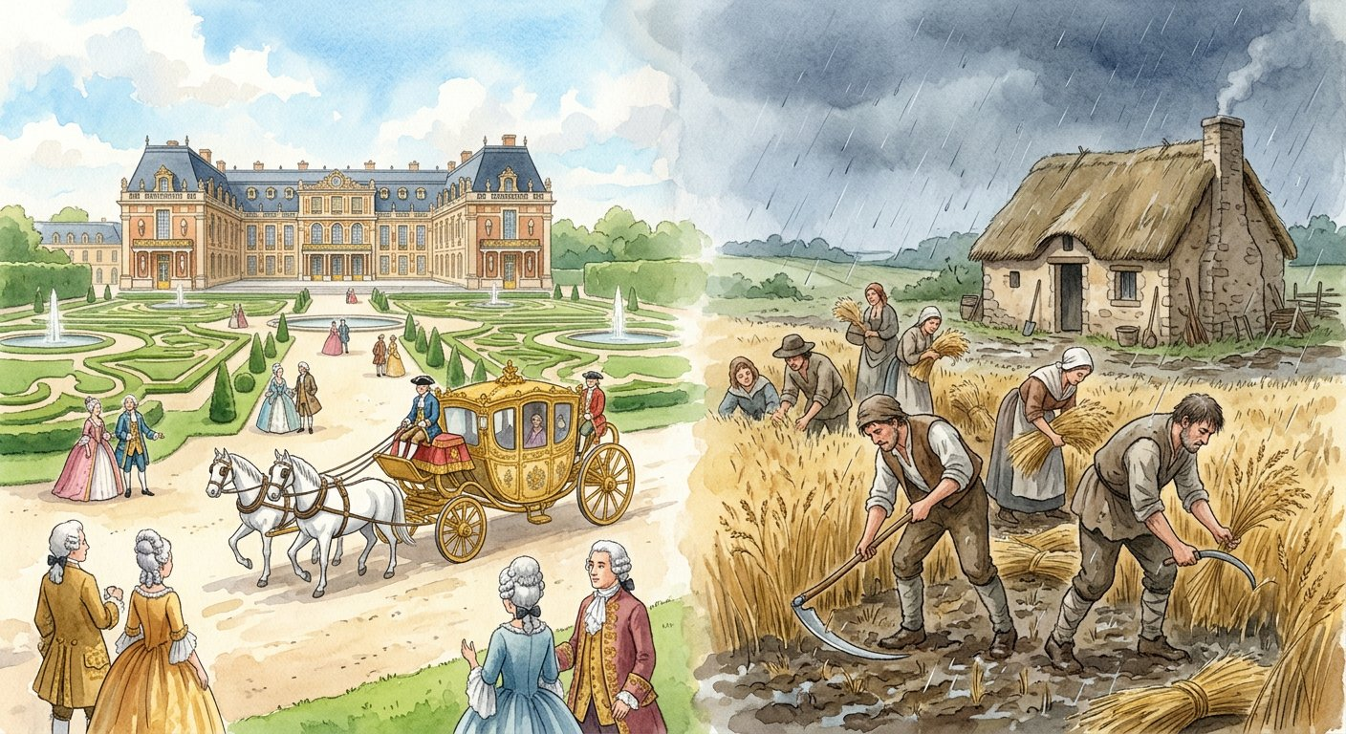
Définition — L’époque contemporaine s’étend de 1789, date de la Révolution française, à nos jours. L’Ancien Régime désigne l’organisation de l’Europe avant 1789 : une agriculture traditionnelle, un régime seigneurial, une société divisée en trois ordres (clergé, noblesse, tiers état), une monarchie absolue et une Église très puissante. L’Angleterre fait exception avec son parlementarisme.
Autrement dit : avant 1789, presque tout le monde est paysan, les nobles et le clergé ont les privilèges, le roi a tous les pouvoirs — sauf en Angleterre, où un parlement limite le roi.
L’époque contemporaine est la quatrième et dernière période de l’Histoire : ouverte par la Révolution française, elle n’est pas close — tu vis dedans. L’Europe de 1700 vit encore à l’ancienne. Son économie repose sur une agriculture traditionnelle : outils en bois, rendements faibles, famines fréquentes. Les campagnes vivent sous le régime seigneurial : le paysan paie des droits au seigneur, utilise son moulin et son four contre redevance. La société est divisée en trois ordres hérités du Moyen Âge : le clergé, qui prie ; la noblesse, qui combat ; le tiers état, qui travaille — et paie seul l’impôt, alors qu’il regroupe l’immense majorité de la population. Les deux premiers ordres jouissent des privilèges : exemptions d’impôts, emplois réservés, droits seigneuriaux. Au sommet, la monarchie absolue : le roi, « représentant de Dieu sur terre », concentre tous les pouvoirs — il fait la loi, la fait exécuter et juge en dernier ressort. L’Église catholique pèse sur toute la vie : registres, écoles, hôpitaux, censure des livres. Une exception intrigue les penseurs : l’Angleterre, où depuis la fin du XVIIᵉ siècle le roi partage le pouvoir avec un Parlement qui vote les lois et l’impôt — c’est le parlementarisme, que les philosophes français citeront en modèle.
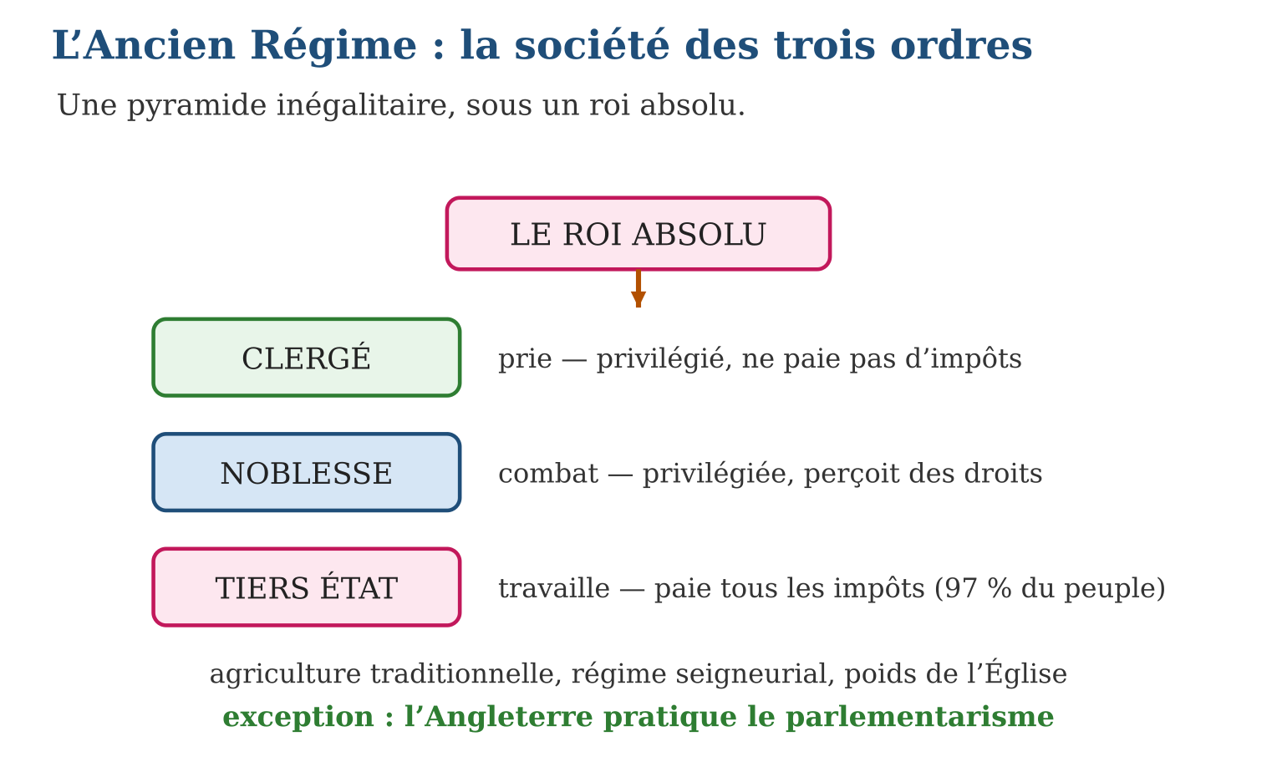
Méthode
1. Borner la période : 1789, Révolution française → nos jours.
2. Décrire l’Ancien Régime par ses cinq traits : économie, seigneurie, trois ordres, roi absolu, Église.
3. Opposer monarchie absolue et parlementarisme anglais.
Exemple — Un paysan français de 1700 : il laboure avec une araire en bois, donne une part de sa récolte au seigneur, la dîme à l’Église, la taille au roi — pendant que son seigneur, noble, ne paie presque rien. L’inégalité est la règle, pas l’exception.
Erreur à éviter — Croire que « Ancien Régime » désigne un gouvernement précis : c’est le nom donné APRÈS la Révolution à tout l’ordre ancien — social, politique, économique — qu’elle a détruit. Le mot est né en 1789, pour désigner ce qui venait de finir.
Le savais-tu ? Le roi Louis XIV, modèle du monarque absolu, aurait résumé le système en une phrase restée célèbre : « L’État, c’est moi ». Vraie ou légendaire, la formule dit tout : sous l’absolutisme, aucune assemblée, aucun juge, aucune loi ne s’impose au roi. C’est exactement ce que 1789 fera voler en éclats.
EXERCICES
1. Les bornes. a) Quand commence l’époque contemporaine ? b) Quel événement l’ouvre ? d) Quand finit-elle ? e) Quelle période la précède ?
2. Les trois ordres. a) Nomme les trois ordres. b) Lequel paie tous les impôts ? d) Quels sont les privilèges des deux premiers ? e) Quelle part de la population forme le tiers état ?
3. Réfléchir. a) Définis la monarchie absolue. b) Cite deux signes du poids de l’Église. d) Qu’est-ce que le régime seigneurial ? e) En quoi l’Angleterre fait-elle exception ?
CORRIGÉS
1. a) en 1789 ; b) la Révolution française ; d) elle n’est pas finie : elle va jusqu’à nos jours ; e) les Temps modernes.
2. a) clergé, noblesse, tiers état ; b) le tiers état ; d) exemptions d’impôts, emplois réservés, droits seigneuriaux ; e) l’immense majorité — environ 97 %.
3. a) un régime où le roi concentre tous les pouvoirs (législatif, exécutif, judiciaire) ; b) registres, écoles, hôpitaux, censure, dîme (deux suffisent) ; d) le système où les paysans paient des droits et redevances au seigneur ; e) le roi y partage le pouvoir avec un Parlement : c’est le parlementarisme.

SÉANCE 2 / 7 — LES LUMIÈRES : SAVANTS ET PHILOSOPHES
FICHE DE PRÉPARATION
Discipline : Histoire  Thématique : L’époque contemporaine  Thème : Les idées nouvelles du XVIIIᵉ siècle  Titre : Les Lumières : savants et philosophes  Objectif spécifique : À la fin de la séance, l’apprenant est capable de présenter les savants et les philosophes des Lumières et leurs idées.  Documentation : Programme d’études T8 (MEN) ; manuel J-Learn Histoire T8  Support et matériel : Tableau des philosophes, extraits de textes, images | Date : _______________  Classe : T8  Séance n° : 2 / 7

Étapes | Déroulement de la leçon |  | Technique et stratégie | Support et matériel | Observation
 | Enseignant | Apprenants
I. Révision | Cite les trois ordres de l’Ancien Régime et deux caractéristiques de la monarchie absolue. | R.A. : Clergé, noblesse, tiers état ; le roi concentre tous les pouvoirs et ne rend compte qu’à Dieu. | Questions-réponses | Tableau, ardoises | Acquis à consolider
II. NOUVELLE LEÇON | Annonce : « Aujourd’hui, nous allons apprendre à présenter les savants et les philosophes des Lumières et leurs idées. » | Écoutent. | Présentation guidée | Tableau
1. Mise en situation | Dans les salons de Paris, au XVIIIᵉ siècle, on ne parle plus seulement de mode : on discute d’électricité, de tolérance, de liberté. Des savants décomposent l’air, domptent la foudre ; des philosophes osent demander : de quel droit un homme seul gouverne-t-il des millions d’autres ? Ce siècle qui veut éclairer le monde par la raison s’est nommé lui-même : le siècle des Lumières. | Écoutent, observent et proposent des réponses. | Situation-problème | Illustration, tableau | Participation
2. Présentation | Présente le titre « Les Lumières : savants et philosophes » et l’objectif de la séance. | Écoutent. | Explication brève | Tableau
3. Observation | La séparation des pouvoirs aujourd’hui à Madagascar : l’Assemblée nationale vote la loi, le gouvernement l’exécute, les tribunaux jugent. Cette organisation, que tu trouves normale, est l’idée de Montesquieu — vieille de moins de trois siècles. | Observent l’exemple résolu. | Observation dirigée | Document imprimé | Compréhension
4. Analyse | Guide l’analyse : Le mot « Lumières » est une image : la raison éclaire, comme une lampe, ce que l’ignorance laissait dans l’obscurité. Côté sciences, Lavoisier montre que l’air est un mélange de gaz — il fonde la chimie moderne ; Franklin, en Amérique, prouve que la foudre est de l’électricité et invente le paratonnerre : la science explique et protège, là où l’on voyait des punitions du ciel. Côté philosophie, chaque penseur attaque un pilier de l’Ancien Régime. Montesquieu propose de séparer les trois pouvoirs — faire la loi, l’exécuter, juger — pour qu’aucun homme ne les tienne tous : c’est la condamnation de l’absolutisme. Voltaire se bat pour la tolérance : nul ne doit être persécuté pour ses croyances. Rousseau affirme que le pouvoir vient du peuple, et que la loi doit exprimer la volonté générale — idée explosive sous un roi de droit divin. Kant, en Allemagne, résume tout le mouvement : « Aie le courage de te servir de ta propre raison ! ». Et Diderot rassemble tous les savoirs du temps dans l’Encyclopédie, immense dictionnaire en 28 volumes écrit avec des dizaines de collaborateurs : malgré la censure, elle répand les idées nouvelles dans toute l’Europe. Ces idées circulent par les livres, les salons, les académies — et quand la crise éclatera en 1789, elles fourniront aux révolutionnaires leur programme. | Expliquent la démarche et vérifient le résultat. | Recherche en binômes | Documents, cartes, frises | Raisonnement
5. Synthèse | Donc, Lumières = raison et science contre ignorance et absolutisme. Savants : Lavoisier (composition de l’air), Franklin (paratonnerre). Philosophes : Montesquieu (séparation des pouvoirs), Voltaire (tolérance), Rousseau (volonté du peuple), Kant (raison), Diderot (Encyclopédie). | Écoutent et reformulent la règle. | Synthèse guidée | Cahier, tableau | Trace écrite
6. Application | Associe chaque personnage à son apport : a) Montesquieu ; b) Lavoisier ; d) Diderot ; e) Rousseau. Savants et philosophes. a) Qui invente le paratonnerre ? b) Qui défend la tolérance ? d) Que signifie l’image des « Lumières » ? e) Comment les idées circulent-elles ? | a) la séparation des pouvoirs ; b) la composition de l’air ; d) l’Encyclopédie ; e) la volonté du peuple. a) Franklin ; b) Voltaire ; d) la raison éclaire les hommes comme une lampe éclaire l’obscurité ; e) par les livres, les salons, les académies. | Travail individuel puis correction collective | Cahier, ardoises | Remédiation
III. Évaluation | Résous sans modèle : Associe chaque personnage à son apport : a) Montesquieu ; b) Lavoisier ; d) Diderot ; e) Rousseau. Puis justifie l’une de tes réponses. | a) la séparation des pouvoirs ; b) la composition de l’air ; d) l’Encyclopédie ; e) la volonté du peuple. La justification s’appuie sur la règle de la leçon. | Travail individuel | Feuille, cahier | Maîtrise de l’objectif

LES LUMIÈRES : SAVANTS ET PHILOSOPHES
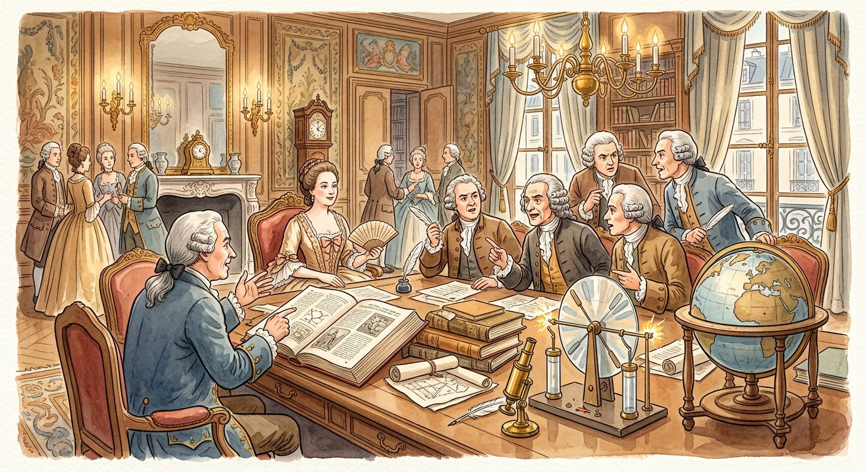
Définition — Les Lumières sont le mouvement intellectuel du XVIIIᵉ siècle qui veut éclairer les hommes par la raison et la science. Ses savants : Lavoisier, qui découvre la composition de l’air, et Franklin, inventeur du paratonnerre. Ses philosophes : Montesquieu (la séparation des pouvoirs), Voltaire (la tolérance), Rousseau (la volonté du peuple), Kant (la raison) et Diderot (l’Encyclopédie).
Autrement dit : au XVIIIᵉ siècle, savants et philosophes remplacent les croyances par la raison — et leurs idées (pouvoirs séparés, tolérance, souveraineté du peuple) préparent la Révolution.
Le mot « Lumières » est une image : la raison éclaire, comme une lampe, ce que l’ignorance laissait dans l’obscurité. Côté sciences, Lavoisier montre que l’air est un mélange de gaz — il fonde la chimie moderne ; Franklin, en Amérique, prouve que la foudre est de l’électricité et invente le paratonnerre : la science explique et protège, là où l’on voyait des punitions du ciel. Côté philosophie, chaque penseur attaque un pilier de l’Ancien Régime. Montesquieu propose de séparer les trois pouvoirs — faire la loi, l’exécuter, juger — pour qu’aucun homme ne les tienne tous : c’est la condamnation de l’absolutisme. Voltaire se bat pour la tolérance : nul ne doit être persécuté pour ses croyances. Rousseau affirme que le pouvoir vient du peuple, et que la loi doit exprimer la volonté générale — idée explosive sous un roi de droit divin. Kant, en Allemagne, résume tout le mouvement : « Aie le courage de te servir de ta propre raison ! ». Et Diderot rassemble tous les savoirs du temps dans l’Encyclopédie, immense dictionnaire en 28 volumes écrit avec des dizaines de collaborateurs : malgré la censure, elle répand les idées nouvelles dans toute l’Europe. Ces idées circulent par les livres, les salons, les académies — et quand la crise éclatera en 1789, elles fourniront aux révolutionnaires leur programme.
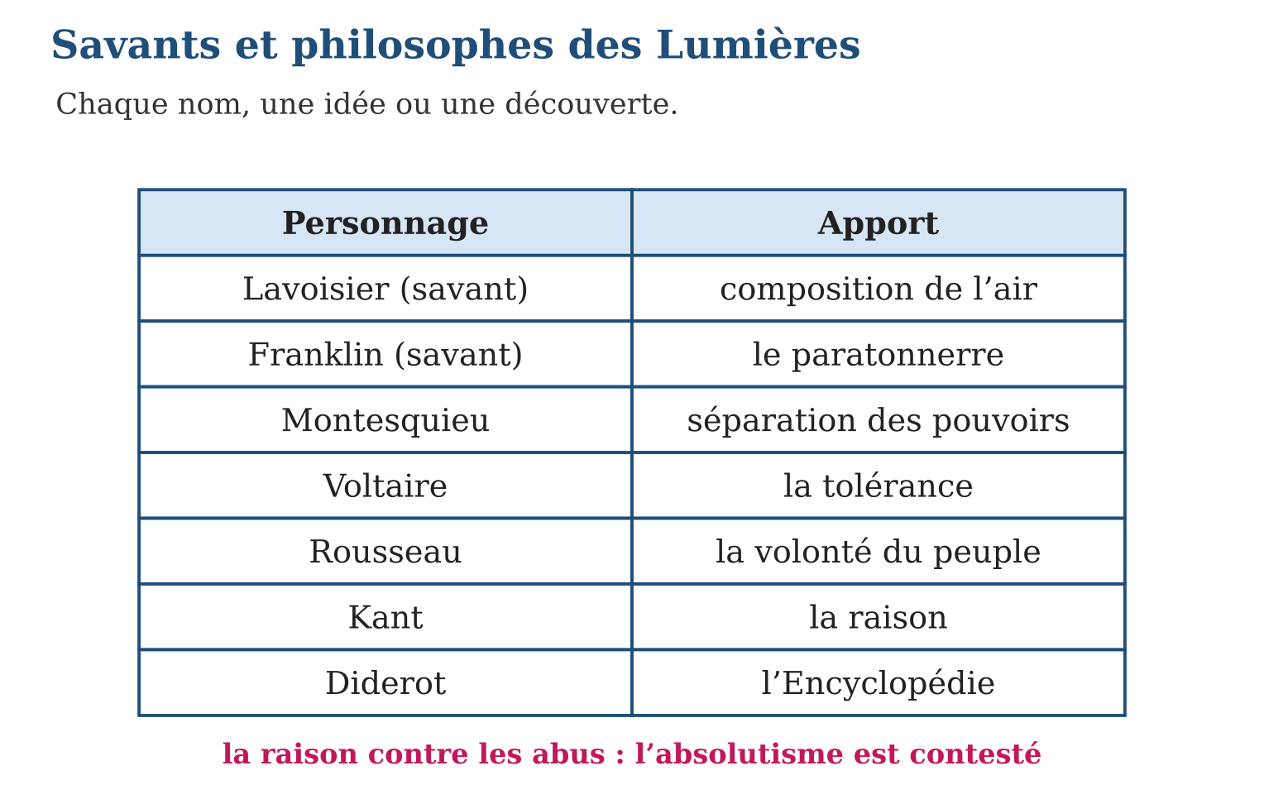
Méthode
1. Associer chaque nom à son apport — le tableau à sept lignes se récite.
2. Distinguer savants (découvertes) et philosophes (idées).
3. Relier chaque idée au pilier de l’Ancien Régime qu’elle attaque.
Exemple — La séparation des pouvoirs aujourd’hui à Madagascar : l’Assemblée nationale vote la loi, le gouvernement l’exécute, les tribunaux jugent. Cette organisation, que tu trouves normale, est l’idée de Montesquieu — vieille de moins de trois siècles.
Erreur à éviter — Confondre les apports : attribuer l’Encyclopédie à Voltaire ou la séparation des pouvoirs à Rousseau. Chaque philosophe a son idée propre — apprends le tableau par paires nom-apport, et vérifie-toi en le récitant dans les deux sens.
Le savais-tu ? Pour échapper à la censure, l’Encyclopédie usait de ruses : les critiques du pouvoir se cachaient dans des articles d’apparence innocente, et les renvois (« voir tel article ») guidaient le lecteur complice ! Interdite deux fois, sauvée par des protecteurs haut placés, elle fut pourtant l’un des plus grands succès de librairie du siècle : les idées, comme l’eau, trouvent toujours un passage.
EXERCICES
1. Associe chaque personnage à son apport : a) Montesquieu ; b) Lavoisier ; d) Diderot ; e) Rousseau.
2. Savants et philosophes. a) Qui invente le paratonnerre ? b) Qui défend la tolérance ? d) Que signifie l’image des « Lumières » ? e) Comment les idées circulent-elles ?
3. Réfléchir. a) Pourquoi la séparation des pouvoirs condamne-t-elle l’absolutisme ? b) Pourquoi l’idée de Rousseau est-elle explosive sous un roi de droit divin ? d) Quel rôle joue l’Encyclopédie ? e) Montre un lien entre les Lumières et la Révolution de 1789.
CORRIGÉS
1. a) la séparation des pouvoirs ; b) la composition de l’air ; d) l’Encyclopédie ; e) la volonté du peuple.
2. a) Franklin ; b) Voltaire ; d) la raison éclaire les hommes comme une lampe éclaire l’obscurité ; e) par les livres, les salons, les académies.
3. a) parce que le roi absolu concentre les trois pouvoirs : les séparer, c’est détruire l’absolutisme ; b) parce qu’elle fait venir le pouvoir du peuple et non de Dieu ; d) elle rassemble et diffuse tous les savoirs et les idées nouvelles malgré la censure ; e) les révolutionnaires de 1789 appliquent les idées des Lumières : souveraineté du peuple, séparation des pouvoirs, droits de l’Homme.

SÉANCE 3 / 7 — LA RÉVOLUTION FRANÇAISE ET LA NAISSANCE DES ÉTATS-UNIS
FICHE DE PRÉPARATION
Discipline : Histoire  Thématique : L’époque contemporaine  Thème : 1789 en France, l’indépendance en Amérique  Titre : La Révolution française et la naissance des États-Unis  Objectif spécifique : À la fin de la séance, l’apprenant est capable de raconter les débuts de la Révolution française et la formation des États-Unis.  Documentation : Programme d’études T8 (MEN) ; manuel J-Learn Histoire T8  Support et matériel : Frise des événements, textes (DDHC), images | Date : _______________  Classe : T8  Séance n° : 3 / 7

Étapes | Déroulement de la leçon |  | Technique et stratégie | Support et matériel | Observation
 | Enseignant | Apprenants
I. Révision | Associe : Montesquieu, Voltaire, Rousseau à leur idée. | R.A. : Montesquieu : séparation des pouvoirs ; Voltaire : tolérance ; Rousseau : volonté du peuple. | Questions-réponses | Tableau, ardoises | Acquis à consolider
II. NOUVELLE LEÇON | Annonce : « Aujourd’hui, nous allons apprendre à raconter les débuts de la Révolution française et la formation des États-Unis. » | Écoutent. | Présentation guidée | Tableau
1. Mise en situation | Été 1789. Le royaume de France est en faillite, le pain manque, et le roi masse des troupes autour de Paris. Le 14 juillet, la foule marche sur une vieille forteresse-prison, symbole de l’arbitraire royal : la Bastille tombe en quelques heures. En un été, mille ans de monarchie vacillent. Et de l’autre côté de l’Atlantique, treize colonies viennent déjà de montrer l’exemple en devenant les États-Unis. Comment ces deux révolutions ont-elles changé le monde ? | Écoutent, observent et proposent des réponses. | Situation-problème | Illustration, tableau | Participation
2. Présentation | Présente le titre « La Révolution française et la naissance des États-Unis » et l’objectif de la séance. | Écoutent. | Explication brève | Tableau
3. Observation | L’article premier de la Déclaration — « Les hommes naissent et demeurent libres et égaux en droits » — abolit à lui seul la société d’ordres : plus de privilèges de naissance. Une phrase a suffi à fermer dix siècles. | Observent l’exemple résolu. | Observation dirigée | Document imprimé | Compréhension
4. Analyse | Guide l’analyse : Tout s’enchaîne vite en France. Le roi, ruiné, convoque les états généraux — l’assemblée des trois ordres, qui n’avait plus siégé depuis 175 ans. Le tiers état, méprisé, se proclame Assemblée nationale constituante : la nation, et non le roi, écrira désormais les règles. Le 14 juillet 1789, Paris prend la Bastille : le peuple entre dans l’Histoire. En août, l’Assemblée abolit les privilèges et les droits seigneuriaux : en une nuit, l’Ancien Régime s’effondre. Puis vient le texte fondateur : la Déclaration des droits de l’Homme et du citoyen — « Les hommes naissent et demeurent libres et égaux en droits » ; liberté, propriété, sûreté, souveraineté de la nation, séparation des pouvoirs : les idées des Lumières deviennent loi. La monarchie survit trois ans, affaiblie ; en 1792, la République est proclamée — ses premières années (1792-1796) seront orageuses, entre guerres et luttes intérieures, mais l’essentiel est acquis : le pouvoir vient du peuple. L’Amérique avait ouvert la voie : les treize colonies anglaises de la côte atlantique, refusant de payer des impôts votés sans elles à Londres, s’étaient soulevées ; aidées de la France, elles avaient gagné leur guerre d’indépendance et fondé les États-Unis d’Amérique — avec une constitution appliquant la séparation des pouvoirs de Montesquieu. Révolution américaine puis française : deux filles des Lumières, qui inspireront le monde entier. | Expliquent la démarche et vérifient le résultat. | Recherche en binômes | Documents, cartes, frises | Raisonnement
5. Synthèse | Donc, 14 juillet 1789 : prise de la Bastille ; Assemblée constituante ; abolition des privilèges = fin de l’Ancien Régime ; Déclaration des droits de l’Homme et du citoyen ; République en 1792 (débuts 1792-1796). États-Unis : 13 colonies → guerre d’indépendance → première nation née des Lumières. | Écoutent et reformulent la règle. | Synthèse guidée | Cahier, tableau | Trace écrite
6. Application | Dates et faits. a) Que se passe-t-il le 14 juillet 1789 ? b) Que fait l’Assemblée en août 1789 ? d) Quel grand texte est adopté en 1789 ? e) Quand la République est-elle proclamée ? Les États-Unis. a) Combien de colonies se soulèvent ? b) Contre quel pays ? d) Pourquoi refusent-elles l’impôt ? e) Quelle idée de Montesquieu appliquent-elles ? | a) la prise de la Bastille par le peuple de Paris ; b) elle abolit les privilèges : fin de l’Ancien Régime ; d) la Déclaration des droits de l’Homme et du citoyen ; e) en 1792 (premières années 1792-1796). a) treize ; b) l’Angleterre ; d) parce qu’ils sont votés à Londres sans elles ; e) la séparation des pouvoirs. | Travail individuel puis correction collective | Cahier, ardoises | Remédiation
III. Évaluation | Résous sans modèle : Dates et faits. a) Que se passe-t-il le 14 juillet 1789 ? b) Que fait l’Assemblée en août 1789 ? d) Quel grand texte est adopté en 1789 ? e) Quand la République est-elle proclamée ? Puis justifie l’une de tes réponses. | a) la prise de la Bastille par le peuple de Paris ; b) elle abolit les privilèges : fin de l’Ancien Régime ; d) la Déclaration des droits de l’Homme et du citoyen ; e) en 1792 (premières années 1792-1796). La justification s’appuie sur la règle de la leçon. | Travail individuel | Feuille, cahier | Maîtrise de l’objectif

LA RÉVOLUTION FRANÇAISE ET LA NAISSANCE DES ÉTATS-UNIS
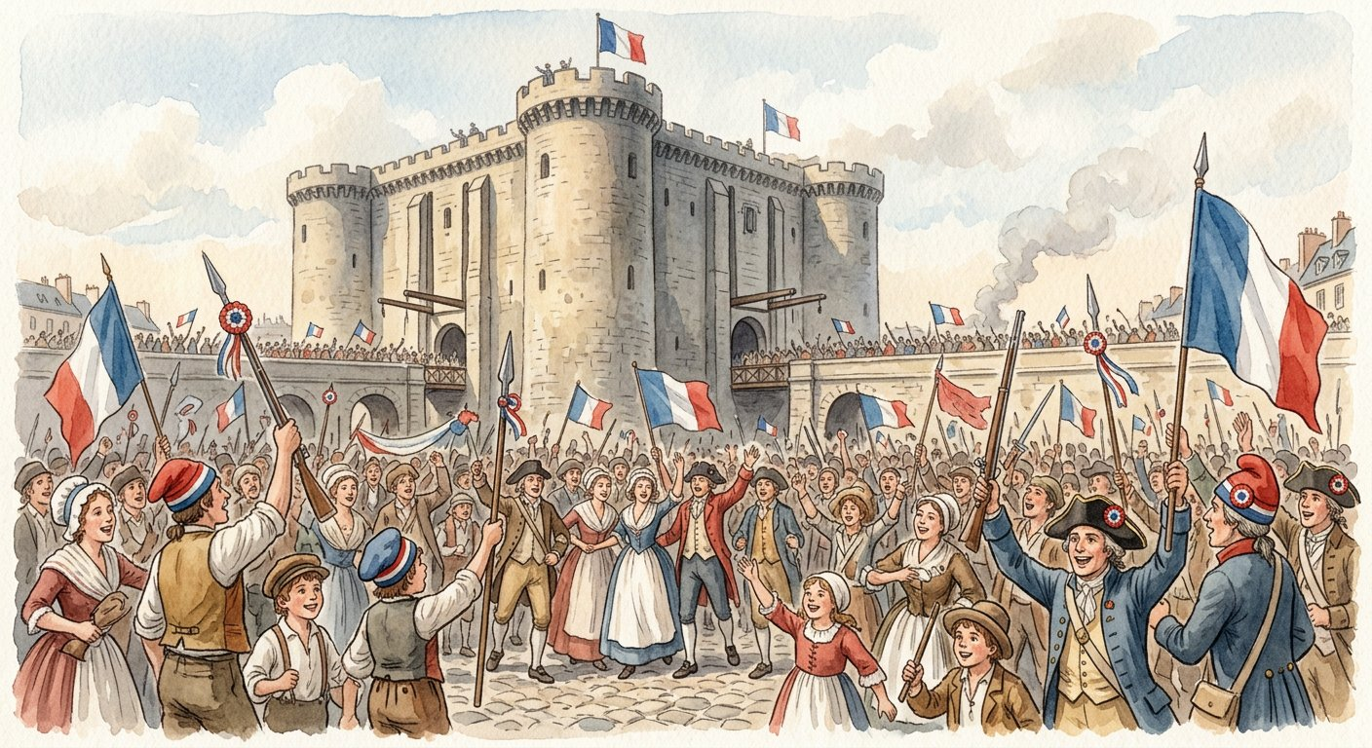
Définition — La Révolution française commence le 14 juillet 1789 avec la prise de la Bastille. L’Assemblée constituante met fin à l’Ancien Régime, adopte la Déclaration des droits de l’Homme et du citoyen, et la République est proclamée en 1792 (premières années : 1792-1796). En Amérique, les treize colonies anglaises gagnent leur guerre d’indépendance et forment les États-Unis, première application des idées des Lumières.
Autrement dit : en 1789, les Français abattent l’Ancien Régime et proclament les droits de l’Homme ; quelques années plus tôt, treize colonies américaines étaient devenues un pays libre : les États-Unis.
Tout s’enchaîne vite en France. Le roi, ruiné, convoque les états généraux — l’assemblée des trois ordres, qui n’avait plus siégé depuis 175 ans. Le tiers état, méprisé, se proclame Assemblée nationale constituante : la nation, et non le roi, écrira désormais les règles. Le 14 juillet 1789, Paris prend la Bastille : le peuple entre dans l’Histoire. En août, l’Assemblée abolit les privilèges et les droits seigneuriaux : en une nuit, l’Ancien Régime s’effondre. Puis vient le texte fondateur : la Déclaration des droits de l’Homme et du citoyen — « Les hommes naissent et demeurent libres et égaux en droits » ; liberté, propriété, sûreté, souveraineté de la nation, séparation des pouvoirs : les idées des Lumières deviennent loi. La monarchie survit trois ans, affaiblie ; en 1792, la République est proclamée — ses premières années (1792-1796) seront orageuses, entre guerres et luttes intérieures, mais l’essentiel est acquis : le pouvoir vient du peuple. L’Amérique avait ouvert la voie : les treize colonies anglaises de la côte atlantique, refusant de payer des impôts votés sans elles à Londres, s’étaient soulevées ; aidées de la France, elles avaient gagné leur guerre d’indépendance et fondé les États-Unis d’Amérique — avec une constitution appliquant la séparation des pouvoirs de Montesquieu. Révolution américaine puis française : deux filles des Lumières, qui inspireront le monde entier.
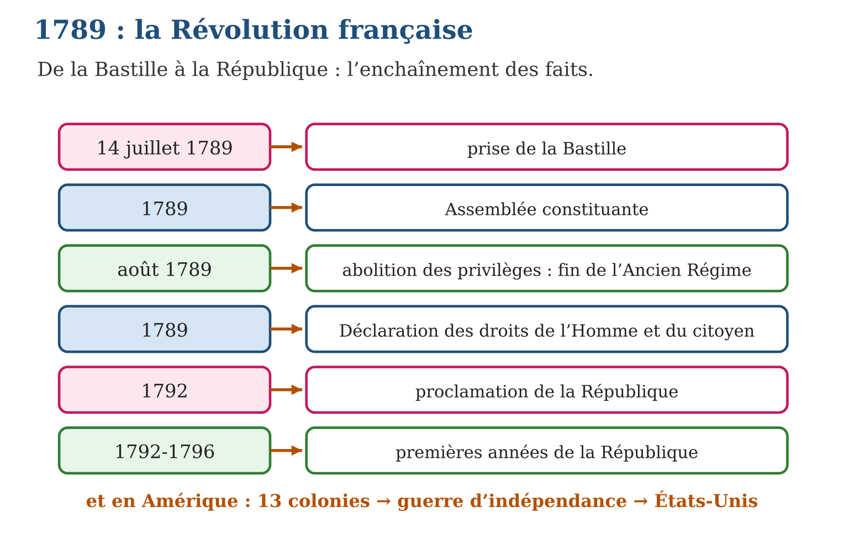
Méthode
1. Réciter la chaîne de 1789 : Bastille → constituante → abolition des privilèges → Déclaration.
2. Dater la République : 1792, et ses premières années 1792-1796.
3. Comparer les deux révolutions : mêmes idées (Lumières), deux continents.
Exemple — L’article premier de la Déclaration — « Les hommes naissent et demeurent libres et égaux en droits » — abolit à lui seul la société d’ordres : plus de privilèges de naissance. Une phrase a suffi à fermer dix siècles.
Erreur à éviter — Croire que la prise de la Bastille a libéré des centaines de prisonniers politiques : la forteresse ne comptait que sept détenus ce jour-là ! Sa chute est un symbole — celui de l’arbitraire royal vaincu — et c’est comme symbole qu’elle est devenue fête nationale.
Le savais-tu ? La Révolution française a parlé au monde entier — jusqu’à Madagascar : au XIXᵉ siècle, les mots « liberté » et « égalité » voyagent avec les livres et les missionnaires. Et quand Madagascar devient indépendant en 1960, sa première constitution proclame, elle aussi, les droits fondamentaux hérités de 1789. Les idées n’ont pas de frontières.
EXERCICES
1. Dates et faits. a) Que se passe-t-il le 14 juillet 1789 ? b) Que fait l’Assemblée en août 1789 ? d) Quel grand texte est adopté en 1789 ? e) Quand la République est-elle proclamée ?
2. Les États-Unis. a) Combien de colonies se soulèvent ? b) Contre quel pays ? d) Pourquoi refusent-elles l’impôt ? e) Quelle idée de Montesquieu appliquent-elles ?
3. Réfléchir. a) Pourquoi la Bastille est-elle un symbole ? b) Cite trois droits proclamés par la Déclaration. d) Montre que la Révolution applique les Lumières. e) Pourquoi dit-on que 1789 ouvre l’époque contemporaine ?
CORRIGÉS
1. a) la prise de la Bastille par le peuple de Paris ; b) elle abolit les privilèges : fin de l’Ancien Régime ; d) la Déclaration des droits de l’Homme et du citoyen ; e) en 1792 (premières années 1792-1796).
2. a) treize ; b) l’Angleterre ; d) parce qu’ils sont votés à Londres sans elles ; e) la séparation des pouvoirs.
3. a) parce qu’elle incarnait l’arbitraire royal : sa chute annonce la victoire du peuple ; b) liberté, égalité, propriété, sûreté (trois suffisent) ; d) souveraineté du peuple (Rousseau), séparation des pouvoirs (Montesquieu), droits et tolérance (Voltaire) deviennent des lois ; e) parce qu’elle détruit l’ordre ancien et fonde le monde politique moderne — celui où nous vivons encore.

SÉANCE 4 / 7 — LES RÉVOLUTIONS INDUSTRIELLES
FICHE DE PRÉPARATION
Discipline : Histoire  Thématique : L’époque contemporaine  Thème : Machines, énergies et usines : le monde transformé  Titre : Les révolutions industrielles  Objectif spécifique : À la fin de la séance, l’apprenant est capable de caractériser les deux révolutions industrielles et leurs conséquences sur le travail et les transports.  Documentation : Programme d’études T8 (MEN) ; manuel J-Learn Histoire T8  Support et matériel : Tableau comparatif, images de machines, frise | Date : _______________  Classe : T8  Séance n° : 4 / 7

Étapes | Déroulement de la leçon |  | Technique et stratégie | Support et matériel | Observation
 | Enseignant | Apprenants
I. Révision | Récite la chaîne des événements de 1789. | R.A. : Prise de la Bastille (14 juillet) → Assemblée constituante → abolition des privilèges → Déclaration des droits de l’Homme et du citoyen. | Questions-réponses | Tableau, ardoises | Acquis à consolider
II. NOUVELLE LEÇON | Annonce : « Aujourd’hui, nous allons apprendre à caractériser les deux révolutions industrielles et leurs conséquences sur le travail et les transports. » | Écoutent. | Présentation guidée | Tableau
1. Mise en situation | Vers 1750, un artisan anglais tisse chez lui, à la main, quelques mètres d’étoffe par jour. Cent ans plus tard, son arrière-petit-fils surveille dans une usine des machines à vapeur qui en produisent des kilomètres. Entre les deux : la machine à vapeur, le charbon, l’usine, le chemin de fer. Ce bouleversement du travail et de la vie, les historiens l’appellent la révolution industrielle — et il y en a eu deux. | Écoutent, observent et proposent des réponses. | Situation-problème | Illustration, tableau | Participation
2. Présentation | Présente le titre « Les révolutions industrielles » et l’objectif de la séance. | Écoutent. | Explication brève | Tableau
3. Observation | Chez Ford, en 1913, une automobile est assemblée en 1 h 33 au lieu de 12 h 30 : le tapis roulant de la chaîne a divisé le temps par huit. Résultat : la voiture, produit de luxe, devient accessible — c’est tout le principe du fordisme. | Observent l’exemple résolu. | Observation dirigée | Document imprimé | Compréhension
4. Analyse | Guide l’analyse : Pourquoi la Grande-Bretagne ? Elle a le charbon, les capitaux du commerce maritime, et des inventeurs : la machine à vapeur de Watt transforme la chaleur du charbon en mouvement — elle pompe, file, tisse, inlassablement. Le travail quitte l’atelier familial pour l’usine, où des centaines d’ouvriers servent les machines ; les villes noircissent de fumées et grossissent de paysans venus chercher de l’embauche. La locomotive à vapeur révolutionne les transports : des marchandises et des hommes traversent le pays en heures au lieu de jours — le chemin de fer couvre l’Europe de rails. Vers 1850 s’ouvre un deuxième âge : le pétrole et l’électricité détrônent peu à peu le charbon. Le moteur à explosion, compact et puissant, rend possible l’automobile ; l’électricité éclaire les rues et anime les moteurs des usines. Le travail lui-même est réorganisé : le taylorisme chronomètre chaque geste de l’ouvrier pour éliminer les temps morts ; le fordisme, chez le constructeur automobile Ford, fait défiler les pièces sur un tapis roulant devant des ouvriers immobiles — la chaîne de montage. La production explose, les prix baissent ; mais la condition ouvrière est dure : journées longues, salaires faibles, travail des enfants — les luttes sociales de l’époque contemporaine en naîtront. Et pour nourrir ces usines en matières premières et leur trouver des clients, l’Europe industrielle se tournera vers l’Afrique et l’Asie : la révolution industrielle prépare la colonisation. | Expliquent la démarche et vérifient le résultat. | Recherche en binômes | Documents, cartes, frises | Raisonnement
5. Synthèse | Donc, 1ʳᵉ révolution (mi-XVIIIᵉ – mi-XIXᵉ, Grande-Bretagne) : charbon, machine à vapeur, usines, locomotive. 2ᵉ (1850-1914) : pétrole, électricité, moteur à explosion, taylorisme et fordisme. Conséquences : usines, grandes villes, transports rapides — et course aux colonies. | Écoutent et reformulent la règle. | Synthèse guidée | Cahier, tableau | Trace écrite
6. Application | La première révolution. a) Où naît-elle ? b) Quand ? d) Quelle énergie et quelle machine ? e) Quel nouveau transport ? La deuxième révolution. a) Donne ses dates. b) Quelles énergies nouvelles ? d) Quel moteur apparaît ? e) Définis taylorisme et fordisme. | a) en Grande-Bretagne ; b) du milieu du XVIIIᵉ au milieu du XIXᵉ siècle ; d) le charbon et la machine à vapeur ; e) la locomotive (le chemin de fer). a) 1850-1914 ; b) le pétrole et l’électricité ; d) le moteur à explosion ; e) taylorisme : chaque geste de l’ouvrier est chronométré ; fordisme : montage à la chaîne sur tapis roulant. | Travail individuel puis correction collective | Cahier, ardoises | Remédiation
III. Évaluation | Résous sans modèle : La première révolution. a) Où naît-elle ? b) Quand ? d) Quelle énergie et quelle machine ? e) Quel nouveau transport ? Puis justifie l’une de tes réponses. | a) en Grande-Bretagne ; b) du milieu du XVIIIᵉ au milieu du XIXᵉ siècle ; d) le charbon et la machine à vapeur ; e) la locomotive (le chemin de fer). La justification s’appuie sur la règle de la leçon. | Travail individuel | Feuille, cahier | Maîtrise de l’objectif

LES RÉVOLUTIONS INDUSTRIELLES
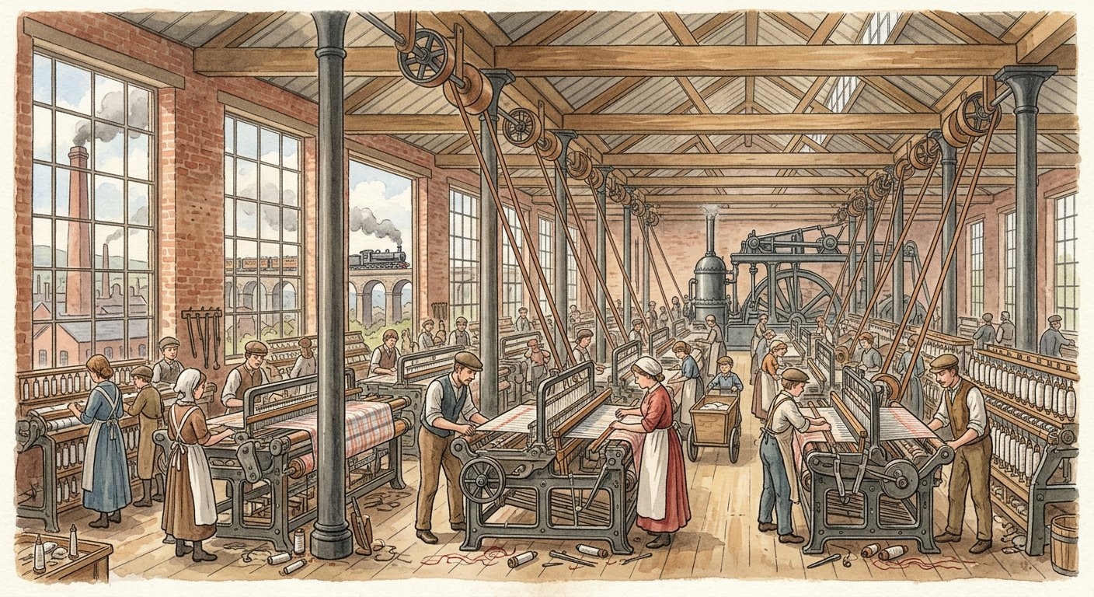
Définition — La première révolution industrielle, du milieu du XVIIIᵉ au milieu du XIXᵉ siècle, naît en Grande-Bretagne : fondée sur le charbon et la machine à vapeur, elle fait naître les usines et la locomotive. La deuxième, de 1850 à 1914, repose sur le pétrole et l’électricité : elle apporte le moteur à explosion et de nouvelles organisations du travail, le taylorisme et le fordisme.
Autrement dit : d’abord le charbon et la vapeur font tourner les usines et rouler les trains ; ensuite le pétrole et l’électricité font naître l’automobile et le travail à la chaîne.
Pourquoi la Grande-Bretagne ? Elle a le charbon, les capitaux du commerce maritime, et des inventeurs : la machine à vapeur de Watt transforme la chaleur du charbon en mouvement — elle pompe, file, tisse, inlassablement. Le travail quitte l’atelier familial pour l’usine, où des centaines d’ouvriers servent les machines ; les villes noircissent de fumées et grossissent de paysans venus chercher de l’embauche. La locomotive à vapeur révolutionne les transports : des marchandises et des hommes traversent le pays en heures au lieu de jours — le chemin de fer couvre l’Europe de rails. Vers 1850 s’ouvre un deuxième âge : le pétrole et l’électricité détrônent peu à peu le charbon. Le moteur à explosion, compact et puissant, rend possible l’automobile ; l’électricité éclaire les rues et anime les moteurs des usines. Le travail lui-même est réorganisé : le taylorisme chronomètre chaque geste de l’ouvrier pour éliminer les temps morts ; le fordisme, chez le constructeur automobile Ford, fait défiler les pièces sur un tapis roulant devant des ouvriers immobiles — la chaîne de montage. La production explose, les prix baissent ; mais la condition ouvrière est dure : journées longues, salaires faibles, travail des enfants — les luttes sociales de l’époque contemporaine en naîtront. Et pour nourrir ces usines en matières premières et leur trouver des clients, l’Europe industrielle se tournera vers l’Afrique et l’Asie : la révolution industrielle prépare la colonisation.
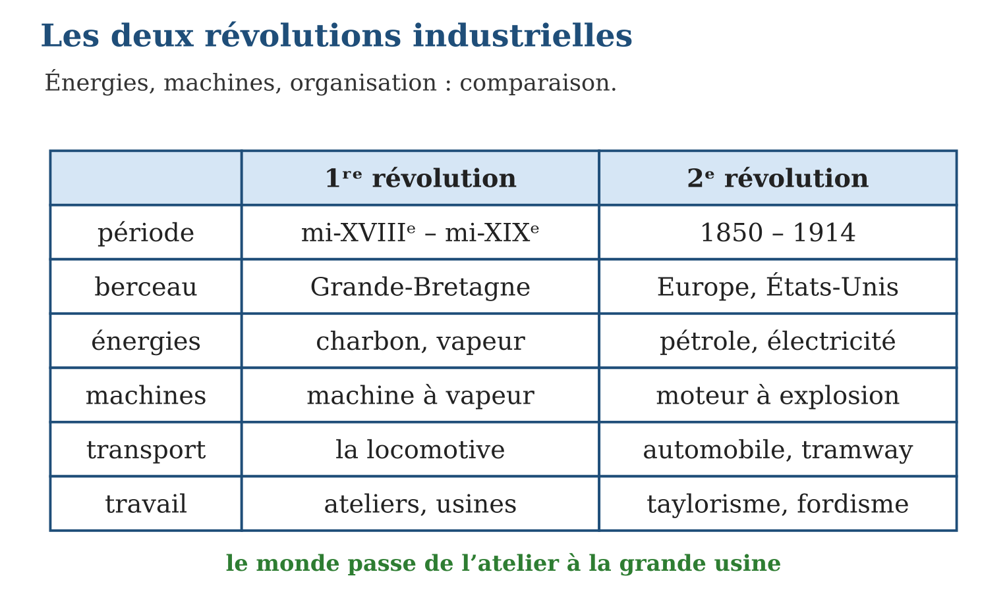
Méthode
1. Comparer les deux révolutions ligne à ligne : période, énergie, machine, transport, travail.
2. Expliquer taylorisme (gestes chronométrés) et fordisme (travail à la chaîne).
3. Relier industrie et colonisation : matières premières et débouchés.
Exemple — Chez Ford, en 1913, une automobile est assemblée en 1 h 33 au lieu de 12 h 30 : le tapis roulant de la chaîne a divisé le temps par huit. Résultat : la voiture, produit de luxe, devient accessible — c’est tout le principe du fordisme.
Erreur à éviter — Croire que la deuxième révolution « remplace » la première du jour au lendemain : le charbon et la vapeur dominent encore longtemps après 1850 — les locomotives à vapeur rouleront jusqu’au XXᵉ siècle. Les deux âges se chevauchent ; ce sont les énergies NOUVELLES qui changent.
Le savais-tu ? Le chemin de fer est arrivé à Madagascar avec la colonisation : la ligne Tananarive-Côte Est (TCE), construite entre 1901 et 1913, reliait la capitale au port de Toamasina. Ses locomotives à vapeur — technologie de la première révolution industrielle — ont fonctionné des décennies ; la ligne existe toujours, et des trains y circulent encore !
EXERCICES
1. La première révolution. a) Où naît-elle ? b) Quand ? d) Quelle énergie et quelle machine ? e) Quel nouveau transport ?
2. La deuxième révolution. a) Donne ses dates. b) Quelles énergies nouvelles ? d) Quel moteur apparaît ? e) Définis taylorisme et fordisme.
3. Réfléchir. a) Pourquoi la Grande-Bretagne démarre-t-elle la première ? b) Comment la vie des ouvriers change-t-elle ? d) Pourquoi les villes grossissent-elles ? e) Montre le lien entre révolution industrielle et colonisation.
CORRIGÉS
1. a) en Grande-Bretagne ; b) du milieu du XVIIIᵉ au milieu du XIXᵉ siècle ; d) le charbon et la machine à vapeur ; e) la locomotive (le chemin de fer).
2. a) 1850-1914 ; b) le pétrole et l’électricité ; d) le moteur à explosion ; e) taylorisme : chaque geste de l’ouvrier est chronométré ; fordisme : montage à la chaîne sur tapis roulant.
3. a) elle a le charbon, les capitaux du commerce et des inventeurs ; b) ils quittent l’atelier pour l’usine : journées longues, gestes répétitifs, salaires faibles ; d) les paysans viennent y chercher du travail dans les usines ; e) l’industrie a besoin de matières premières et de clients : l’Europe les cherche en Afrique et en Asie — la course aux colonies commence.

SÉANCE 5 / 7 — LA FORMATION DES EMPIRES COLONIAUX
FICHE DE PRÉPARATION
Discipline : Histoire  Thématique : L’époque contemporaine  Thème : Le partage du monde et le sort de Madagascar  Titre : La formation des empires coloniaux  Objectif spécifique : À la fin de la séance, l’apprenant est capable de expliquer la formation des empires coloniaux du XIXᵉ siècle et la convention de Zanzibar.  Documentation : Programme d’études T8 (MEN) ; manuel J-Learn Histoire T8  Support et matériel : Carte du partage de l’Afrique, frise, documents | Date : _______________  Classe : T8  Séance n° : 5 / 7

Étapes | Déroulement de la leçon |  | Technique et stratégie | Support et matériel | Observation
 | Enseignant | Apprenants
I. Révision | Donne les énergies et une machine de chacune des deux révolutions industrielles. | R.A. : 1ʳᵉ : charbon, machine à vapeur ; 2ᵉ : pétrole et électricité, moteur à explosion. | Questions-réponses | Tableau, ardoises | Acquis à consolider
II. NOUVELLE LEÇON | Annonce : « Aujourd’hui, nous allons apprendre à expliquer la formation des empires coloniaux du XIXᵉ siècle et la convention de Zanzibar. » | Écoutent. | Présentation guidée | Tableau
1. Mise en situation | 1885, Berlin. Autour d’une grande table, des diplomates européens se penchent sur une carte d’Afrique et tracent des frontières au crayon — sans qu’aucun Africain soit présent. Quelques années plus tard, dans un simple échange de lettres, le Royaume-Uni « laisse » Madagascar à la France contre l’île de Zanzibar. Comment l’Europe en est-elle venue à se partager le monde — et notre île avec ? | Écoutent, observent et proposent des réponses. | Situation-problème | Illustration, tableau | Participation
2. Présentation | Présente le titre « La formation des empires coloniaux » et l’objectif de la séance. | Écoutent. | Explication brève | Tableau
3. Observation | La logique du troc colonial : Londres tenait à Zanzibar, porte du commerce d’Afrique orientale ; Paris tenait à Madagascar. Chacun reconnaît la zone de l’autre — et deux peuples changent de destin par un simple échange de notes diplomatiques. | Observent l’exemple résolu. | Observation dirigée | Document imprimé | Compréhension
4. Analyse | Guide l’analyse : Trois moteurs poussent l’Europe hors d’elle-même. L’économie d’abord : les usines réclament coton, caoutchouc, minerais, et des marchés pour écouler leurs produits. La démographie ensuite : l’Europe surpeuplée déverse ses émigrants — des millions partent peupler les colonies et les Amériques à la fin du XIXᵉ siècle. Le prestige enfin : posséder des colonies, c’est être une grande puissance ; la France, humiliée par l’Allemagne en 1870, cherche sa revanche outre-mer, et certains, comme Jules Ferry, invoquent une « mission civilisatrice ». La course est si vive qu’elle menace de dégénérer : pour éviter les guerres entre Européens, la conférence de Berlin (1885) pose les règles du partage de l’Afrique — toute puissance qui occupe effectivement une côte peut en revendiquer l’arrière-pays, à condition de notifier les autres. En vingt ans, presque toute l’Afrique passe sous domination européenne : le Royaume-Uni rêve d’un empire du Caire au Cap, la France s’étend de l’Algérie au Congo, l’Allemagne et le Portugal prennent leurs parts. Les rivalités se règlent par des marchandages : c’est ainsi que la convention de Zanzibar (1890) scelle le sort de Madagascar — le Royaume-Uni, qui protégeait jusque-là ses alliés malgaches, reconnaît l’île comme zone d’influence française, et reçoit en échange le protectorat sur Zanzibar. Abandonné par son allié, le Royaume de Madagascar se retrouve seul face à la France : la colonisation de 1896, que nous étudierons à l’unité VI, est en germe dans cet échange — conclu à des milliers de kilomètres de l’île, sans un seul Malgache. | Expliquent la démarche et vérifient le résultat. | Recherche en binômes | Documents, cartes, frises | Raisonnement
5. Synthèse | Donc, Moteurs : industrie (matières premières, marchés), émigration, prestige national. Berlin 1885 : règles du partage de l’Afrique. Puissances : Royaume-Uni, France, Allemagne, Portugal. Convention de Zanzibar (1890) : Madagascar reconnu à la France contre Zanzibar au Royaume-Uni. | Écoutent et reformulent la règle. | Synthèse guidée | Cahier, tableau | Trace écrite
6. Application | Les moteurs. a) Que cherchent les industries européennes dans les colonies ? b) Quel phénomène de population pousse au départ ? d) Que signifie la « mission civilisatrice » ? e) Cite quatre puissances coloniales. Berlin 1885. a) Qui se réunit à Berlin ? b) Qui est absent ? d) Quelle règle principale est fixée ? e) Quel continent est concerné ? | a) des matières premières (coton, caoutchouc, minerais) et des marchés ; b) l’émigration : l’Europe surpeuplée envoie des millions de personnes outre-mer ; d) l’idée — avancée par Jules Ferry — que l’Europe aurait le devoir d’apporter sa civilisation aux autres peuples ; e) Royaume-Uni, France, Allemagne, Portugal. a) les puissances européennes ; b) les Africains, premiers concernés ; d) l’occupation effective d’une côte donne droit à l’arrière-pays, avec notification aux autres puissances ; e) l’Afrique. | Travail individuel puis correction collective | Cahier, ardoises | Remédiation
III. Évaluation | Résous sans modèle : Les moteurs. a) Que cherchent les industries européennes dans les colonies ? b) Quel phénomène de population pousse au départ ? d) Que signifie la « mission civilisatrice » ? e) Cite quatre puissances coloniales. Puis justifie l’une de tes réponses. | a) des matières premières (coton, caoutchouc, minerais) et des marchés ; b) l’émigration : l’Europe surpeuplée envoie des millions de personnes outre-mer ; d) l’idée — avancée par Jules Ferry — que l’Europe aurait le devoir d’apporter sa civilisation aux autres peuples ; e) Royaume-Uni, France, Allemagne, Portugal. La justification s’appuie sur la règle de la leçon. | Travail individuel | Feuille, cahier | Maîtrise de l’objectif

LA FORMATION DES EMPIRES COLONIAUX
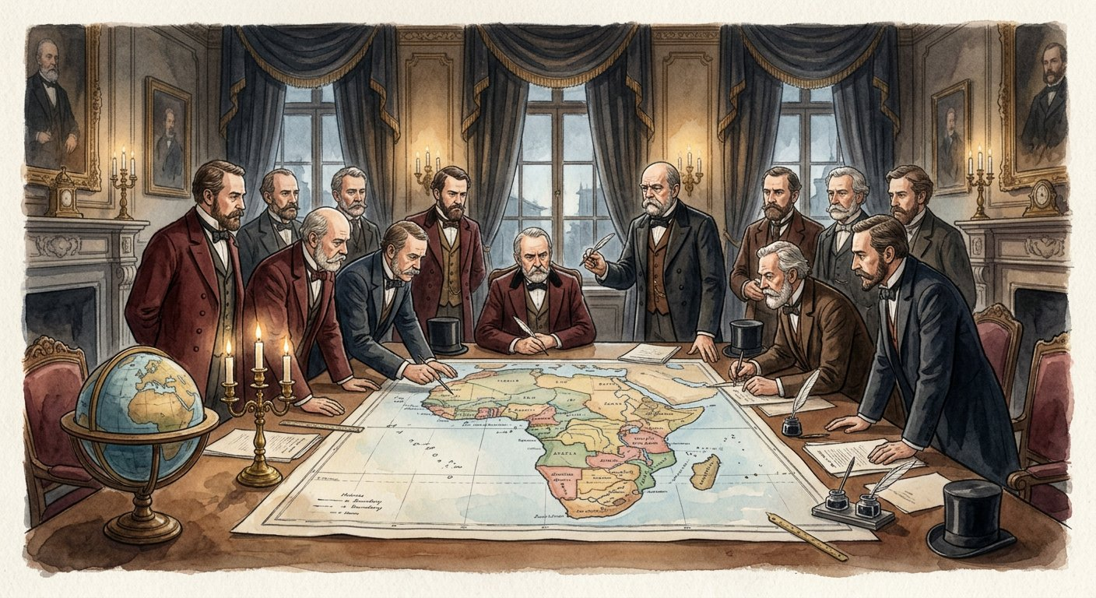
Définition — À la fin du XIXᵉ siècle, les puissances européennes — Royaume-Uni, France, Allemagne, Portugal notamment — se constituent de vastes empires coloniaux, poussées par l’industrie, l’émigration et la rivalité nationale. La conférence de Berlin (1885) fixe les règles du partage de l’Afrique. Par la convention de Zanzibar (1890), le Royaume-Uni reconnaît Madagascar à la France en échange de Zanzibar.
Autrement dit : l’Europe industrielle se partage l’Afrique et l’Asie ; à Berlin on fixe les règles du jeu, et par la convention de Zanzibar, les Anglais échangent Madagascar contre Zanzibar — sans demander leur avis aux Malgaches.
Trois moteurs poussent l’Europe hors d’elle-même. L’économie d’abord : les usines réclament coton, caoutchouc, minerais, et des marchés pour écouler leurs produits. La démographie ensuite : l’Europe surpeuplée déverse ses émigrants — des millions partent peupler les colonies et les Amériques à la fin du XIXᵉ siècle. Le prestige enfin : posséder des colonies, c’est être une grande puissance ; la France, humiliée par l’Allemagne en 1870, cherche sa revanche outre-mer, et certains, comme Jules Ferry, invoquent une « mission civilisatrice ». La course est si vive qu’elle menace de dégénérer : pour éviter les guerres entre Européens, la conférence de Berlin (1885) pose les règles du partage de l’Afrique — toute puissance qui occupe effectivement une côte peut en revendiquer l’arrière-pays, à condition de notifier les autres. En vingt ans, presque toute l’Afrique passe sous domination européenne : le Royaume-Uni rêve d’un empire du Caire au Cap, la France s’étend de l’Algérie au Congo, l’Allemagne et le Portugal prennent leurs parts. Les rivalités se règlent par des marchandages : c’est ainsi que la convention de Zanzibar (1890) scelle le sort de Madagascar — le Royaume-Uni, qui protégeait jusque-là ses alliés malgaches, reconnaît l’île comme zone d’influence française, et reçoit en échange le protectorat sur Zanzibar. Abandonné par son allié, le Royaume de Madagascar se retrouve seul face à la France : la colonisation de 1896, que nous étudierons à l’unité VI, est en germe dans cet échange — conclu à des milliers de kilomètres de l’île, sans un seul Malgache.
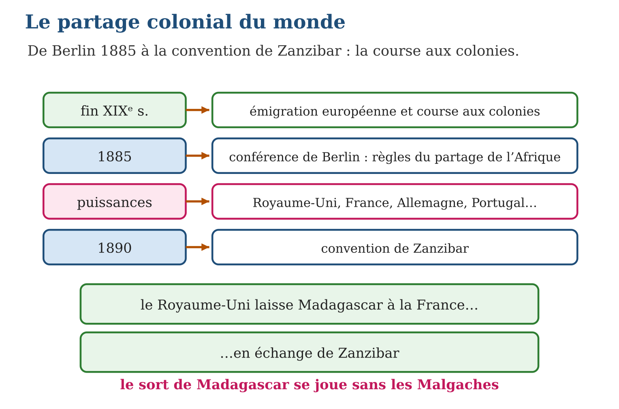
Méthode
1. Citer les trois moteurs de la colonisation : économique, démographique, politique.
2. Dater et définir Berlin 1885 : règles du partage, occupation effective.
3. Expliquer la convention de Zanzibar et sa conséquence pour Madagascar.
Exemple — La logique du troc colonial : Londres tenait à Zanzibar, porte du commerce d’Afrique orientale ; Paris tenait à Madagascar. Chacun reconnaît la zone de l’autre — et deux peuples changent de destin par un simple échange de notes diplomatiques.
Erreur à éviter — Croire que la conférence de Berlin a « distribué » l’Afrique séance tenante : elle a fixé les RÈGLES du partage (occupation effective, notification), pas les parts. La conquête s’est faite ensuite, sur le terrain, année après année — et souvent par la force.
Le savais-tu ? En 1890, le Royaume de Madagascar avait pourtant des traités avec le Royaume-Uni et même des consuls à Londres ! Mais la realpolitik l’a emporté : la convention de Zanzibar a été signée sans que la reine Ranavalona III en soit même informée officiellement. Quand son gouvernement a protesté, Londres a répondu… que cela ne la concernait pas. L’épisode reste un exemple classique du mépris des puissances pour les États non européens.
EXERCICES
1. Les moteurs. a) Que cherchent les industries européennes dans les colonies ? b) Quel phénomène de population pousse au départ ? d) Que signifie la « mission civilisatrice » ? e) Cite quatre puissances coloniales.
2. Berlin 1885. a) Qui se réunit à Berlin ? b) Qui est absent ? d) Quelle règle principale est fixée ? e) Quel continent est concerné ?
3. La convention de Zanzibar. a) Quelles puissances la signent ? b) Que reçoit la France ? d) Que reçoit le Royaume-Uni ? e) Quelle conséquence pour le Royaume de Madagascar ?
CORRIGÉS
1. a) des matières premières (coton, caoutchouc, minerais) et des marchés ; b) l’émigration : l’Europe surpeuplée envoie des millions de personnes outre-mer ; d) l’idée — avancée par Jules Ferry — que l’Europe aurait le devoir d’apporter sa civilisation aux autres peuples ; e) Royaume-Uni, France, Allemagne, Portugal.
2. a) les puissances européennes ; b) les Africains, premiers concernés ; d) l’occupation effective d’une côte donne droit à l’arrière-pays, avec notification aux autres puissances ; e) l’Afrique.
3. a) le Royaume-Uni et la France ; b) la reconnaissance de son influence sur Madagascar ; d) le protectorat sur Zanzibar ; e) il perd son allié britannique et se retrouve seul face à la France — la voie de la colonisation est ouverte.

SÉANCE 6 / 7 — RÉVISION DE L’UNITÉ III
Tableau de synthèse
Notion | À savoir | À savoir faire
Époque contemporaine | 1789 (Révolution française) → nos jours | Délimiter la période
Ancien Régime | Trois ordres, monarchie absolue, régime seigneurial, Église puissante ; exception anglaise | Caractériser l’Europe d’avant 1789
Lumières | Lavoisier, Franklin ; Montesquieu, Voltaire, Rousseau, Kant, Diderot | Associer chaque nom à son apport
Révolution / États-Unis | Bastille 14-7-1789, fin de l’Ancien Régime, DDHC, République 1792 ; 13 colonies indépendantes | Raconter 1789 et la naissance des É-U
Révolutions industrielles | 1ʳᵉ : charbon-vapeur (GB) ; 2ᵉ : pétrole-électricité, taylorisme, fordisme (1850-1914) | Comparer les deux révolutions
Empires coloniaux | Berlin 1885, R-U/France/Allemagne/Portugal ; convention de Zanzibar → Madagascar à la France | Expliquer le partage du monde
Questions de révision
1. Délimite l’époque contemporaine et cite les cinq traits de l’Ancien Régime.
2. Récite le tableau des Lumières : sept noms, sept apports.
3. Raconte l’année 1789 en quatre événements ordonnés.
4. Compare les deux révolutions industrielles (période, énergie, machine, travail).
5. Explique la convention de Zanzibar : signataires, échange, conséquence pour Madagascar.
Réponses attendues
1. 1789 → nos jours ; agriculture traditionnelle, régime seigneurial, trois ordres, monarchie absolue, Église puissante (exception : parlementarisme anglais).
2. Lavoisier : composition de l’air ; Franklin : paratonnerre ; Montesquieu : séparation des pouvoirs ; Voltaire : tolérance ; Rousseau : volonté du peuple ; Kant : raison ; Diderot : Encyclopédie.
3. Prise de la Bastille (14 juillet) ; Assemblée constituante ; abolition des privilèges (fin de l’Ancien Régime) ; Déclaration des droits de l’Homme et du citoyen — puis République en 1792.
4. 1ʳᵉ : mi-XVIIIᵉ–mi-XIXᵉ, Grande-Bretagne, charbon, machine à vapeur, usines et locomotive ; 2ᵉ : 1850-1914, pétrole et électricité, moteur à explosion, taylorisme et fordisme.
5. Royaume-Uni et France ; Madagascar reconnu zone française contre Zanzibar au Royaume-Uni ; le royaume malgache perd son allié et se retrouve seul face à la France.

SÉANCE 7 / 7 — SUJET D’EXAMEN — UNITÉ III
Barème : 20 points. Rédige des réponses complètes, justifiées et bien organisées.
Exercice 1 — 4 points. Questions de cours. a) Délimite l’époque contemporaine. b) Nomme les trois ordres de l’Ancien Régime. d) Qui écrit l’Encyclopédie ? e) Que fixe la conférence de Berlin ?
Exercice 2 — 4 points. Les Lumières. a) Associe Lavoisier et Franklin à leur découverte. b) Qui défend la séparation des pouvoirs ? d) Résume l’idée de Rousseau. e) Pourquoi ces idées menacent-elles l’absolutisme ?
Exercice 3 — 4 points. 1789 et l’Amérique. a) Date la prise de la Bastille. b) Quel texte proclame les droits ? d) Quand naît la République ? e) Qu’ont fait les treize colonies avant la France ?
Exercice 4 — 4 points. Les révolutions industrielles. a) Donne la période et le berceau de la première. b) Associe chaque révolution à ses énergies. d) Définis le fordisme. e) Cite une conséquence sociale et une conséquence coloniale.
Exercice 5 — 4 points. Le partage colonial. a) Cite trois moteurs de la colonisation. b) Que décide Berlin en 1885 ? d) Explique l’échange de la convention de Zanzibar. e) Pourquoi cet accord annonce-t-il 1896 pour Madagascar ?
CORRIGÉ ET BARÈME
Exercice 1. a) de 1789 (Révolution française) à nos jours ; b) clergé, noblesse, tiers état ; d) Diderot ; e) les règles du partage de l’Afrique entre puissances européennes. Un point par item.
Exercice 2. a) Lavoisier : composition de l’air ; Franklin : paratonnerre ; b) Montesquieu ; d) le pouvoir vient du peuple et la loi doit exprimer sa volonté ; e) parce qu’elles retirent au roi la source (Dieu) et la concentration de son pouvoir. Un point par item.
Exercice 3. a) le 14 juillet 1789 ; b) la Déclaration des droits de l’Homme et du citoyen ; d) en 1792 (premières années 1792-1796) ; e) elles ont gagné leur indépendance contre l’Angleterre et fondé les États-Unis. Un point par item.
Exercice 4. a) du milieu du XVIIIᵉ au milieu du XIXᵉ siècle, en Grande-Bretagne ; b) 1ʳᵉ : charbon ; 2ᵉ : pétrole et électricité ; d) le montage à la chaîne sur tapis roulant, chez Ford ; e) sociale : naissance de la classe ouvrière et de ses luttes ; coloniale : recherche de matières premières et de marchés. Un point par item.
Exercice 5. a) industrie (matières premières, marchés), émigration, prestige national ; b) les règles du partage de l’Afrique (occupation effective, notification) ; d) le Royaume-Uni reconnaît Madagascar à la France et reçoit Zanzibar ; e) parce que le royaume malgache, privé de son allié britannique, ne peut plus résister seul à la pression française. Un point par item.

